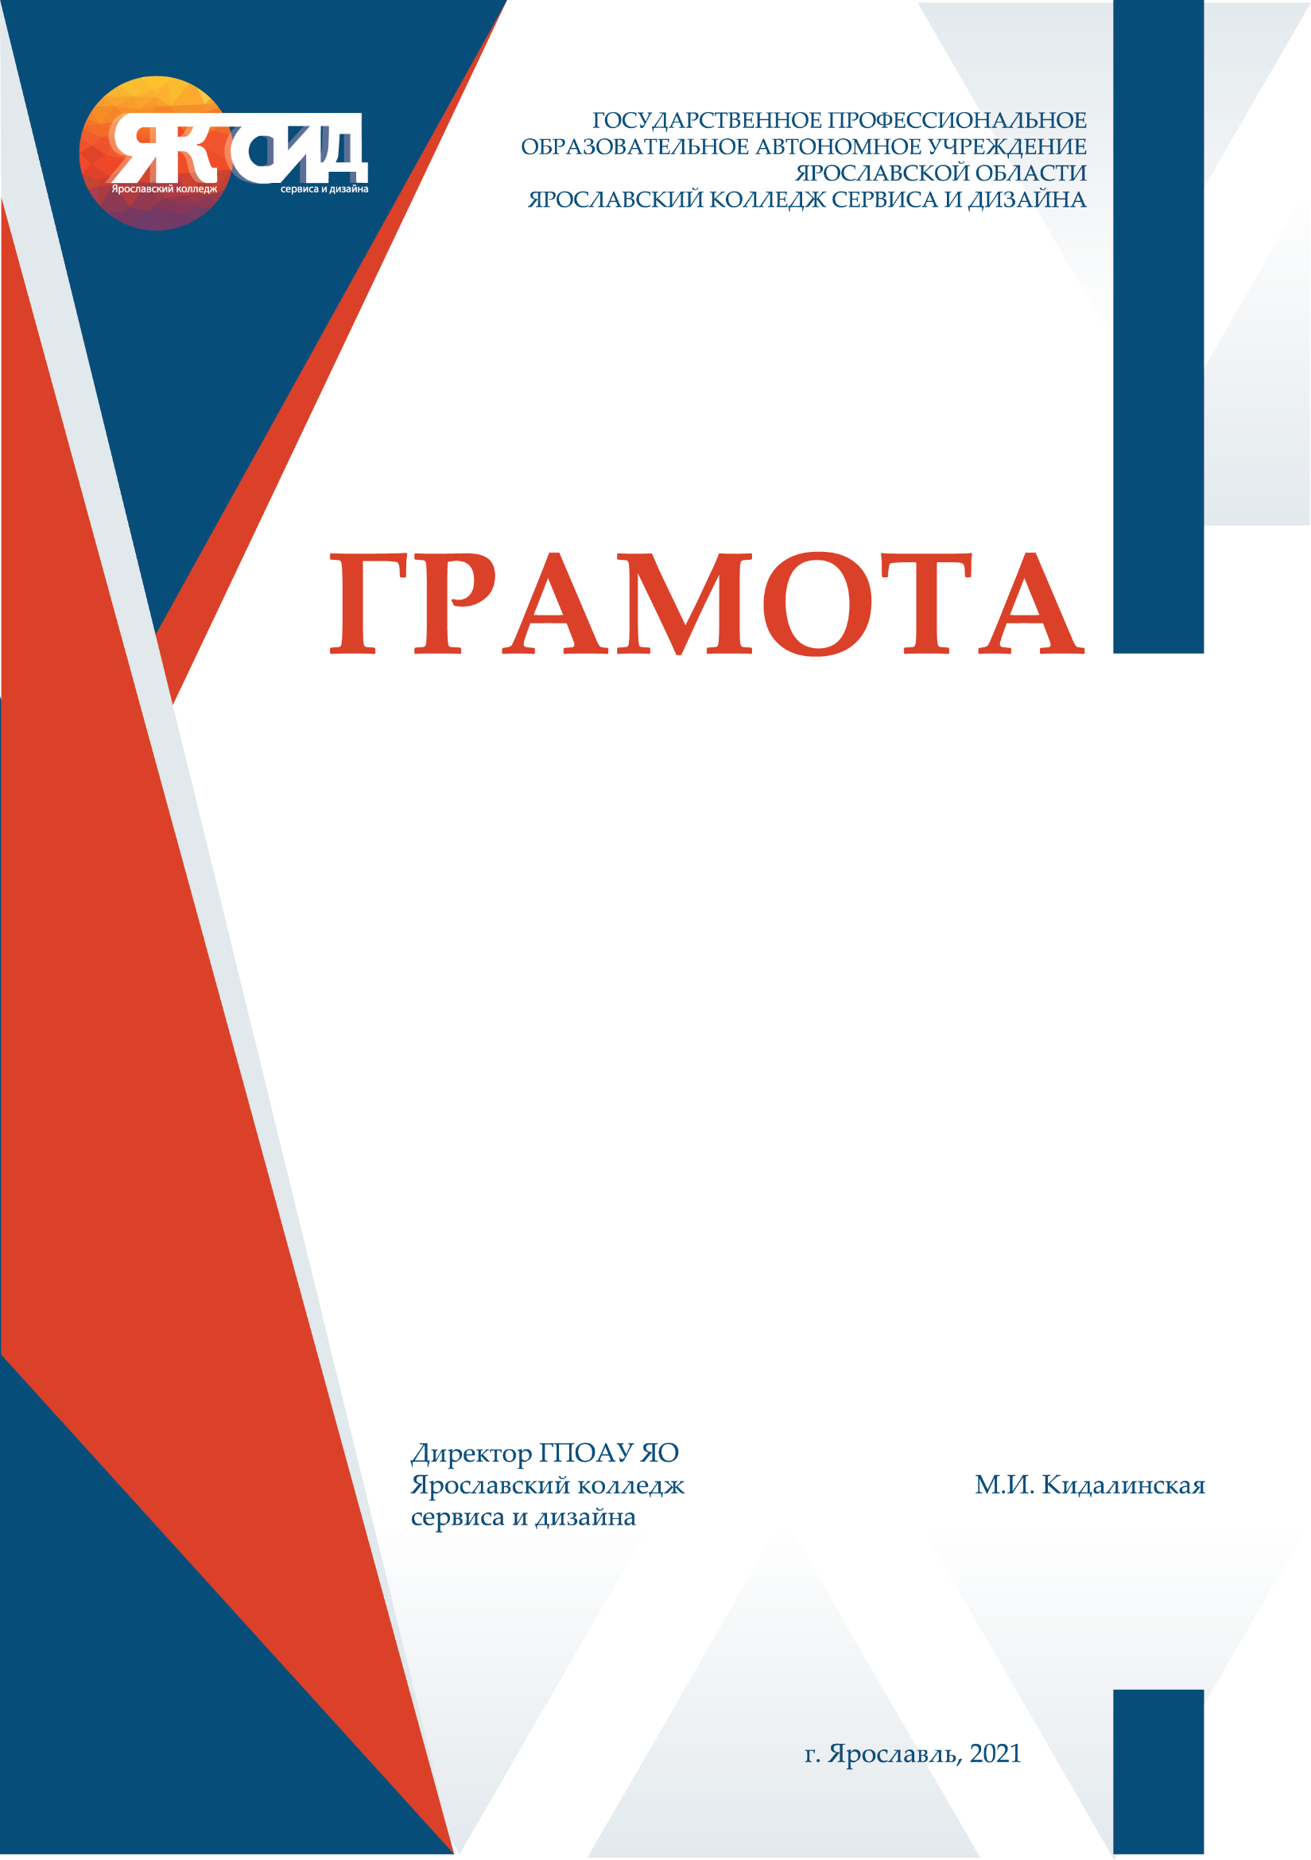

ДИЗАЙН (ПО ОТРАСЛЯМ)
среднее профессиональное образование (54.02.01)
Укрупненная группа: Изобразительное и прикладные виды искусств
Квалификация выпускника: Дизайнер
Формы и сроки обучения:
Очная: 3 года 10 месяцев (на базе основного общего образования)
2 года 10 месяцев (на базе среднего общего образования)
Описание специальности:
Данная специальность одна из самых модных, востребованных и высокооплачиваемых профессий в современном мире. Дизайнер – одна из немногих специальностей, позволяющая в полной мере раскрыть и реализовать творческий потенциал человека.
Область профессиональной деятельности выпускников: организация и проведение работ по проектированию художественно-технической, предметно-пространственной, производственной и социально-культурной среды, максимально приспособленной к нуждам различных категорий потребителей. Дизайнер – профессионал, который точно знает, как гармонично совместить красоту, полезность и удобство.
В этой профессиональной области регулярно появляются новые направления, что расширяет возможности ее представителей. Занимаясь дизайном, можно получить известность, добиться финансовой стабильности. Главное, выбрать свою нишу, получить хорошее образование и приготовиться к большому объему работы.
Преимущества обучения специальности:
- востребованность – человечество всегда будет стремиться к улучшению уровня своей жизни и окружающей обстановки, а значит, потребность
в дизайнерах будет постоянно расти как на рынке труда;
- достаточно высокий уровень заработной платы;
- возможность работать как в офисе, так и дома, на даче, на природе,
на отдыхе – в общем везде, где можно воспользоваться собственным компьютером с необходимым набором программ;
- возможность карьерного роста (от специалиста до руководителя);
- творческий характер специальности.
Кем могут работать выпускники:
Дизайнеры востребованы в организациях, занимающиеся рекламной деятельностью; типографиях и редакционно-издательских домах; художественно-оформительскихи творческих мастерских; Web-студиях; интерьерныхстудиях, а также во всех типах организаций, занимающихся изготовлением оригинальной продукции по заказу клиентов.
Графический дизайн, проектирование интерьеров, флористический дизайн, изготовление мебели и промышленный дизайн – отдельные области дизайнерского искусства, каждая из которых предлагает высокооплачиваемые вакансии.
Профессиональные компетенции выпускника (чему учат):
- разрабатывать техническое задание согласно требованиям заказчика;
- проводить предпроектный анализ для разработки дизайн-проектов;
- осуществлять процесс дизайнерского проектирования с применением специализированных компьютерных программ;
- производить расчеты технико-экономического обоснования предлагаемого проекта;
- разрабатывать технологическую карту изготовления изделия;
- выполнять технические чертежи;
- выполнять экспериментальные образцы объекта дизайна или его отдельные элементы в макете или материале в соответствии с техническим заданием (описанием);
- доводить опытные образцы промышленной продукции до соответствия технической документации;
- разрабатывать эталон (макет в масштабе) изделия;
- контролировать промышленную продукцию и предметно-пространственные комплексы на предмет соответствия требованиям стандартизации
и сертификации;
- осуществлять авторский надзор за реализацией художественно-конструкторских решений при изготовлении и доводке опытных образцов промышленной продукции, воплощением предметно-пространственных комплексов;
- планировать работу коллектива;
- составлять конкретные задания для реализации дизайн-проекта на основе технологических карт;
- контролировать сроки и качество выполненных заданий;
- осуществлять прием и сдачу работы в соответствии с техническим заданием.
Изучаемые дисциплины:
Будущим дизайнерам важно освоить историю дизайна, живопись
с основами цветоведения, рисунок с основами перспективы, дизайн-проектирование, композицию и макетирование, методы расчетов, черчение, основы компьютерной и проектной графики, рекламные технологии, техники изготовления изделий в материале, историю искусства, типографику, основы фотографии, технологии портфолио и самопрезентации, техники тиражной графики, каллиграфию и шрифты. Одним из профессиональных модулей является 12565 Исполнитель художественно-оформительских работ.
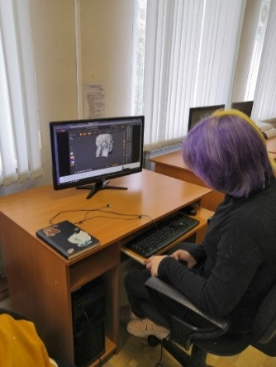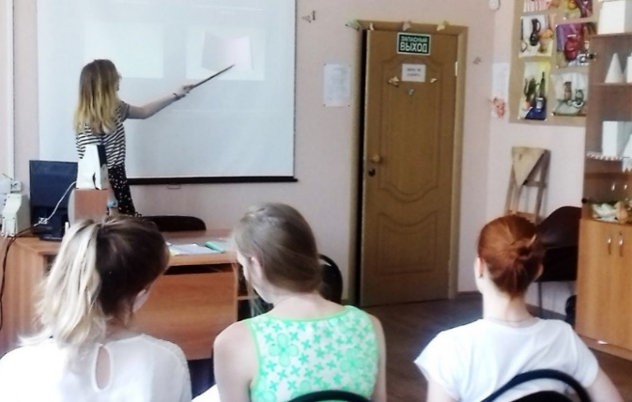
Практическая подготовка:
При реализации образовательной программы по специальности 54.02.01 Дизайн (по отраслям) предусмотрены следующие видыпрактик: учебная, производственная практика (по профилю специальности) ипроизводственная практика (преддипломная).
Практика студентов имеет своей задачей закрепление теоретических знаний, полученных студентами в процессе обучения в колледже,
на основе глубокого изучения работы предприятий, представляющих дизайнерские услуги, на которых студенты проходят практику, а также овладениепроизводственными навыками.
Обязанности специалиста:
Объектом работы дизайнера может выступать любое изделие из всех областей жизни человека. В отличие от художников, такие сотрудники прорабатывают свои идеи с нацеленностью на их практическое применение.
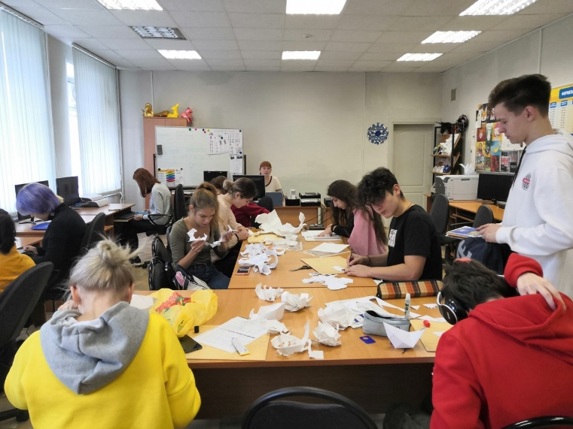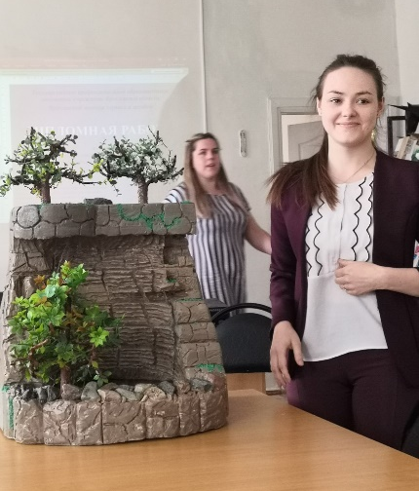
Большое количество времени уходит на разработку концепции, составление планов, ведение переговоров, адаптацию идей и их техническую реализацию.
Личностные и профессиональные качества специалиста:
- богатое воображение;
- развитое наглядно-образное мышление;
- точный пространственный глазомер;
- превосходное чувство стиля;
- усидчивость;
- коммуникабельность;
- самокритичность;
- аккуратность;
- стрессоустойчивость;
- креативность;
- наблюдательность.
Профессиональный дизайнер только выиграет, если будет обладать такими качествами, как аналитический склад мышления, предрасположенность к освоению последних новинок техники и способность создавать не только внешне привлекательные, функциональные
и эргономичные, но и экономически выгодные изделия.
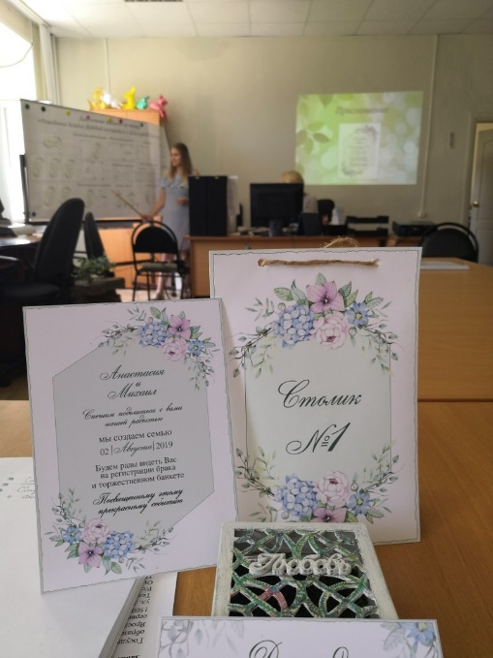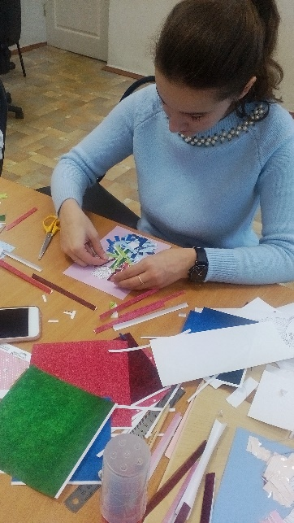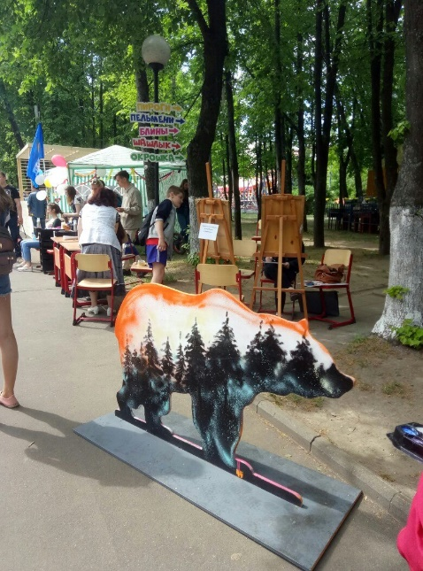
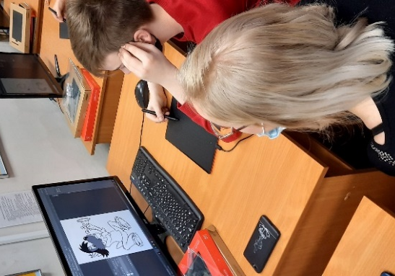
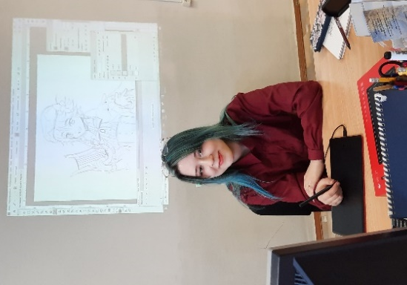
Дизайнер – это человек, который разрабатывает красивую
и функциональную оболочку, используя свою фантазию, творческие способности. Каждый дизайнер должен уметь рисовать, важны навыки работы с программным обеспечением и девайсами: графические планшеты, AdobePhotoshop, AdobeIllustrator, Adobe InDesign и другими.

Варианты трудоустройства выпускников:
Предприятия различной отраслевой направленности, проектные организации, реставрационные мастерские, рекламно-информационные бюро, художниками-оформителями на выставках, ярмарках, фестивалях, праздниках. Можно открыть собственную студию, арендовав помещение
и закупив необходимое оборудование или оформить документы
для самозанятости или ИП. Дизайнерские задачи можно выполнять вкачестве фрилансера.

Дополнительная информация по специальности:
Круг должностных обязанностей и задач дизайнера ограничен
не только профессиональными навыками и компетенциями работника,
но и выбранной специализацией.
Графический дизайнер – это специалист, который занимается художественно-проектной деятельностью по созданию гармоничной
и эффективной визуально-коммуникативной среды.
В его задачи входит разработка объектов и систем визуальной информации, идентификации и коммуникации в соответствии
с поставленными задачами и потребностями целевой аудитории. Типографика, фирменный стиль и логотипы, навигационные системы, визуальные решения для упаковок и СМИ – наиболее популярные направления деятельности.
Графический дизайнер фокусируется на визуальной коммуникации и представлении. Графический дизайнер придает полиграфической продукции особую стилистическую индивидуальность. Дизайнеры создают макеты обложек и страниц, разрабатывают или подбирают шрифты, самостоятельно иллюстрируют либо создают коллажи из фотографий и рисунков.
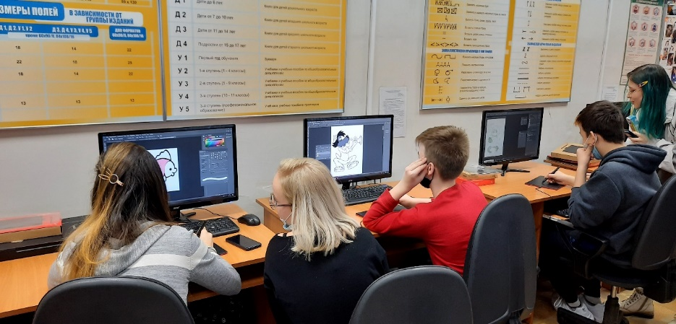
Дизайнер интерьера– это специалист по созданию интерьеров жилых, общественных и промышленных зданий и торговых помещений.
Он занимается обустройством интерьера с целью обеспечения эстетически приятной обстановки в помещении в соответствии с его предназначением.
Кроме выполнения эстетической функции работа дизайнера интерьера направлена на оптимизацию труда внутри помещения и улучшения навигации на его территории. При этом расстановка мебели – лишь завершающий этап, которому предшествует планировка помещения, выстраивание освещения, акустики и систем вентиляции, а также отделка стен. Дизайнерыразрабатывают идеи на основе сформировавшихся стилевых направлений (модерн, хай-тек, прованс, кантри, классика и др.).
Современное искусство рука об руку идет с модой, дизайном, декором. Пик популярности и востребованности профессии дизайнер приходится на сегодняшний день.Совсем недавно к дизайнерам за услугами обращались только весьма зажиточные люди. В наше время услугами дизайнера пользуются люди очень среднего достатка. Согласно оценкам специалистов,
в ближайшие десятилетия интерес к услугам дизайнеров будет только расти.
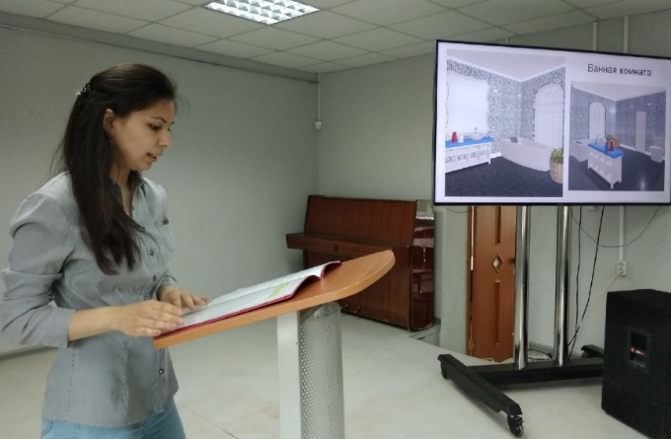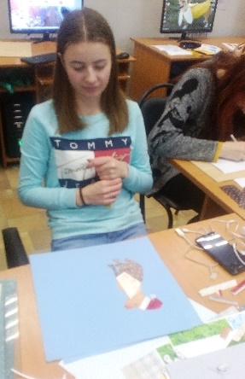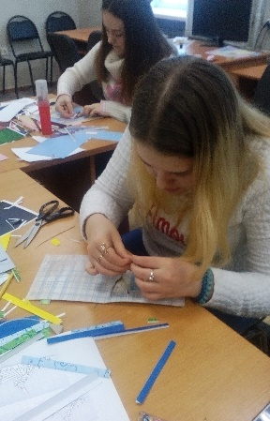
Дизайнер – общее название большого количества профессий, представители которых постоянно генерируют новые идеи, что-то создают и отличаются творческим началом. Они заботятся не только о декоративной привлекательности вещи, интерьера или программы, но и об их удобстве, функциональности. Профессия связана с мировой художественной культурой, историей, рисованием. Основными инструментами для дизайна станут графические рисунки, концепции, чертежи и всевозможные схемы.
Перечень инструментов и материалов для специальности
54.02.01 «Дизайн (по отраслям)»
№ п/п | Наименование | Стоимость, руб
Рисунок и живопись
1. | Бумага (акварельная, для черчения) | от 300
2. | Карандаши чернографитные (простые) | от 20
3. | Точилка для карандашей | от 30
4. | Канцелярский нож | от 40
5. | Ластик | от 15
6. | Краски акварельные | от 250
7. | Гуашь | от 220
8. | Кисти художественные | от 200
9. | Палитра пластиковая | от 50
10. | Скотч малярный | от 60
Макетирование
11. | Бумага для черчения | от 150
12. | Кардсток цветной | от 30
13. | Макетный мат | от 350
14. | Макетный нож | от 150
15. | Линейка металлическая | от 50
16. | Ножницы | от 60
17. | Клей | от 40
18. | Скотч двусторонний | от 50
19. | Подушечки клеевые | от 50
Проектно-графические работы
20 | Карандаши цветные | от 170
21. | Линеры | от 100
22. | Маркеры | от 100
23. | Трафареты | от 120
24. | Готовальня | от 150
Материаловедение и изготовление объектов дизайна в материале
25. | Образца ткани, нитки, деревянные заготовки, стеклянные заготовки, декоративные элементы | от 1000
26. | Текстурная паста | от 150
27. | Лакокрасочные материалы | от 300
Расходные материалы
28. | Бумага офисная для печати А4 белая | от 250
29. | Папки-скоросшиватели А4 | от 30
Аппаратное обеспечение
30. | Персональный компьютер (ноутбук) | от 20000
31. | Графический планшет | от 5000
Программное обеспечение
32. | Creative Cloud (Photoshop, Premiere Pro, Illustrator, Acrobat DC, InDesign, XD).Пакет 20+ приложений | от 2300/мес.
33. | Отдельно Illustrator | от 1600/мес.
34. | ОтдельноInDesign | от 1600/мес.

